**Task manager:**

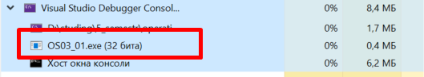

**Tasklist in cmd:**

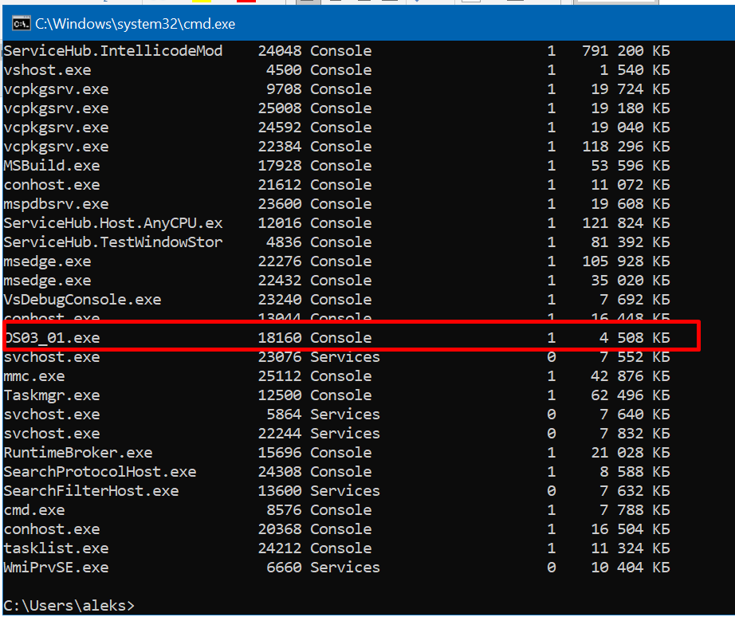

**Performance Monitor:**

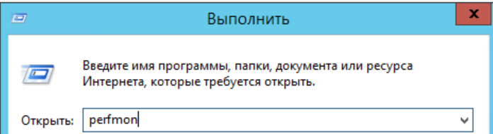

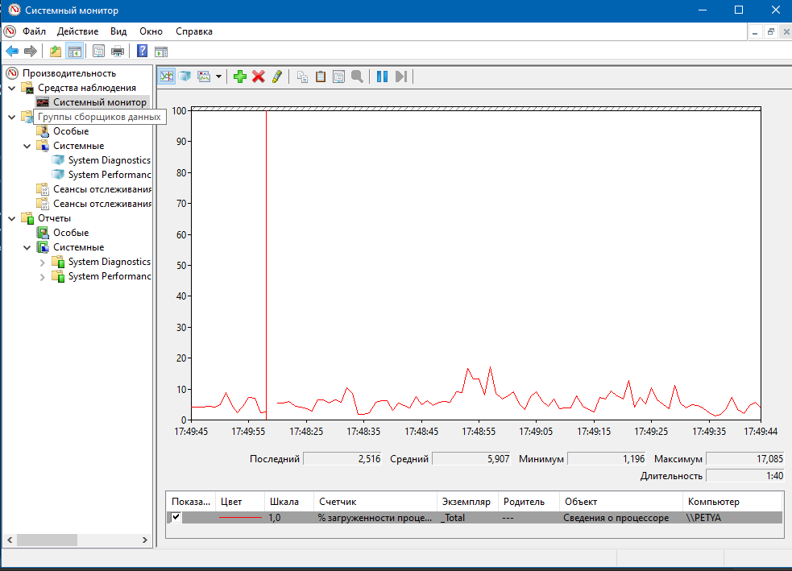

**PowerShell ISE(**powershell_ise**):**

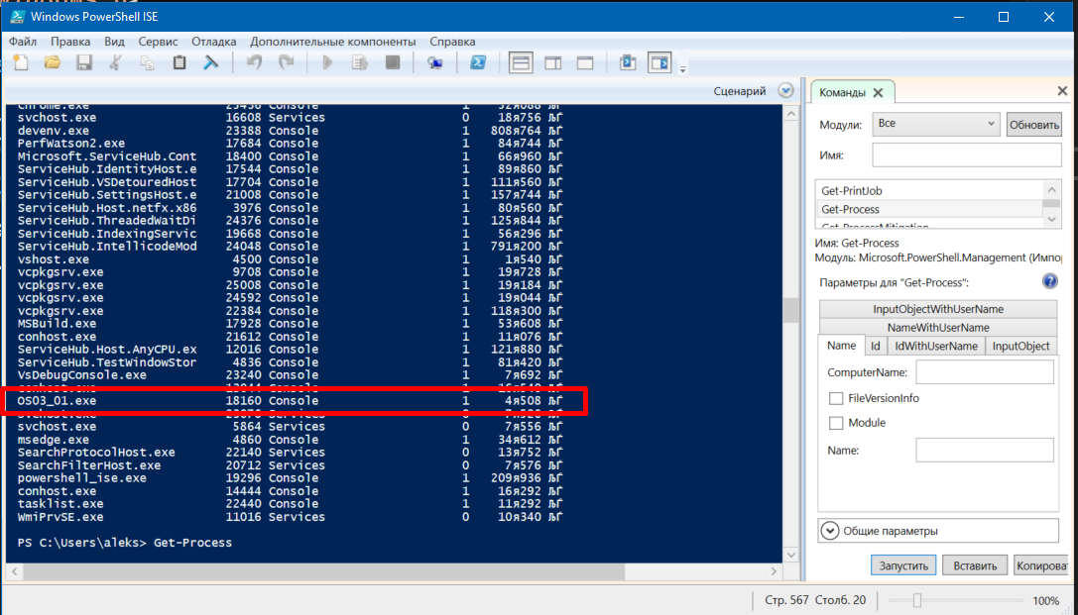

**Задание 4. (ps -A)**

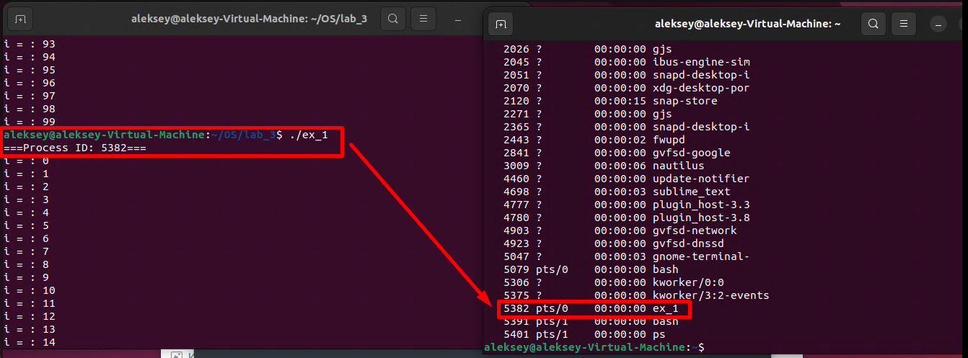

**/proc**

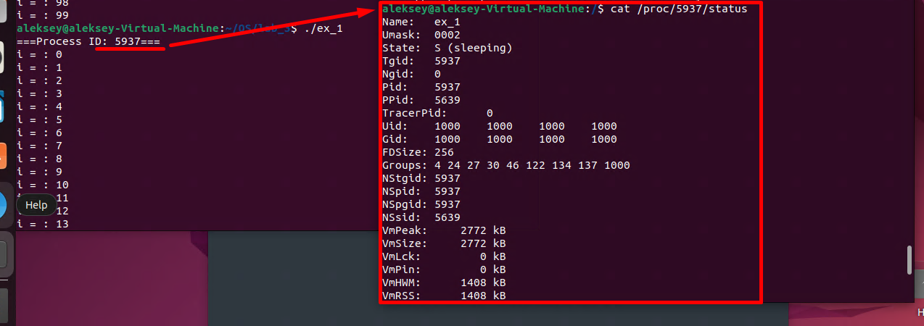

**Задание 5**

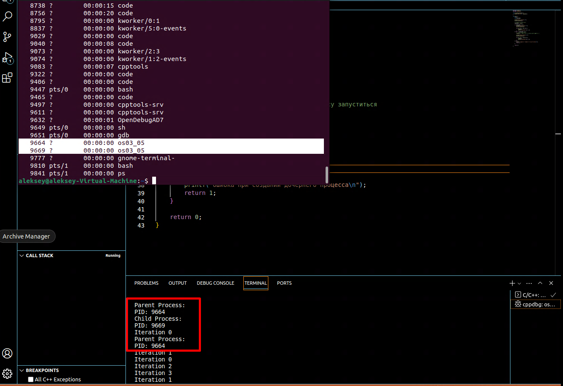

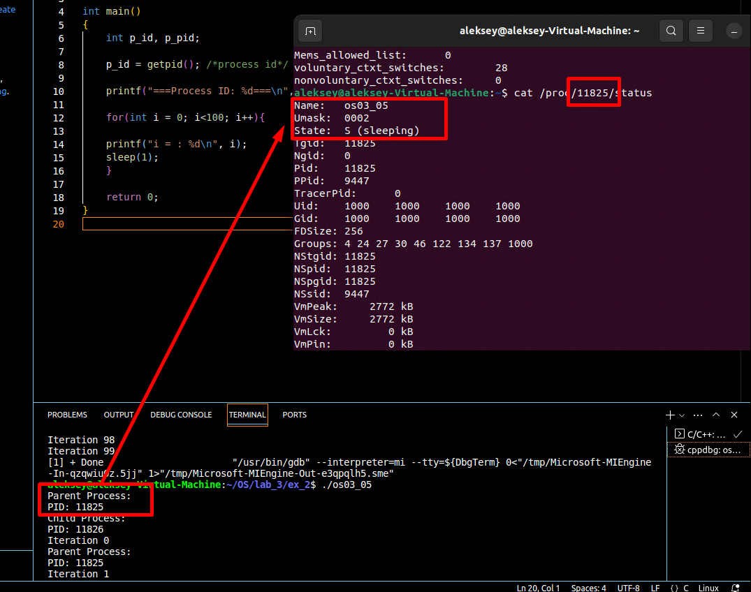

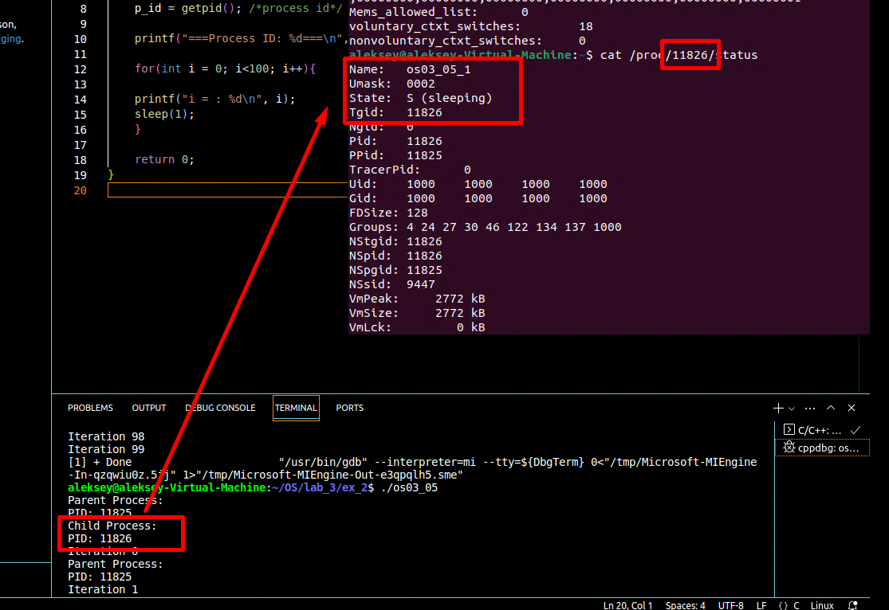

**Задание 6**

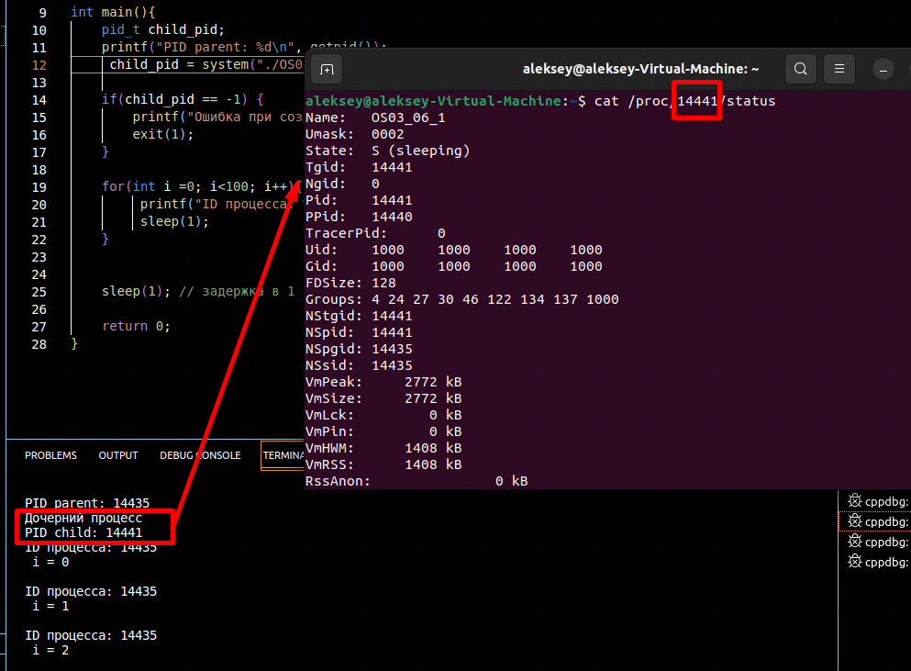

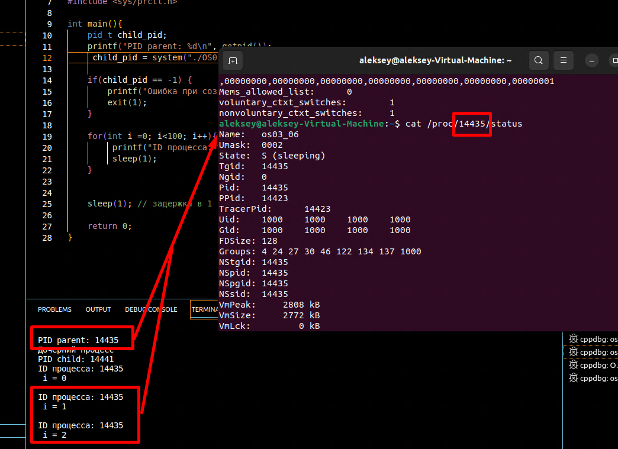

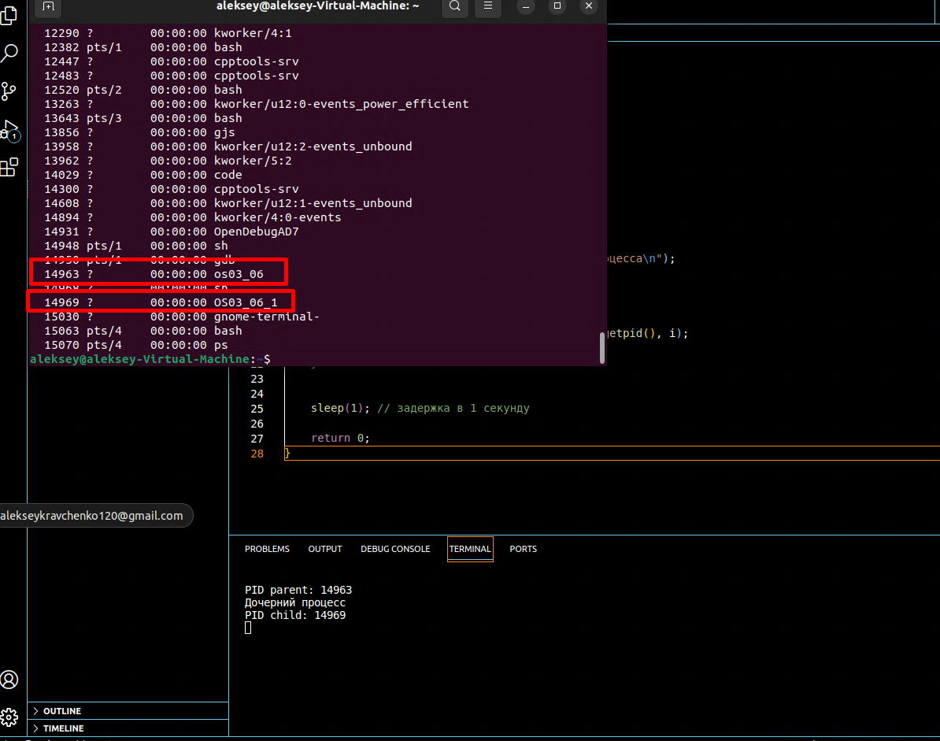

**Задание 7**

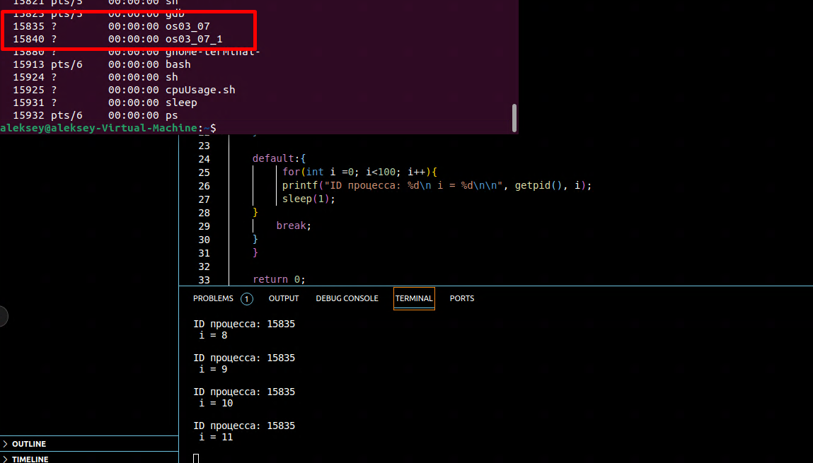

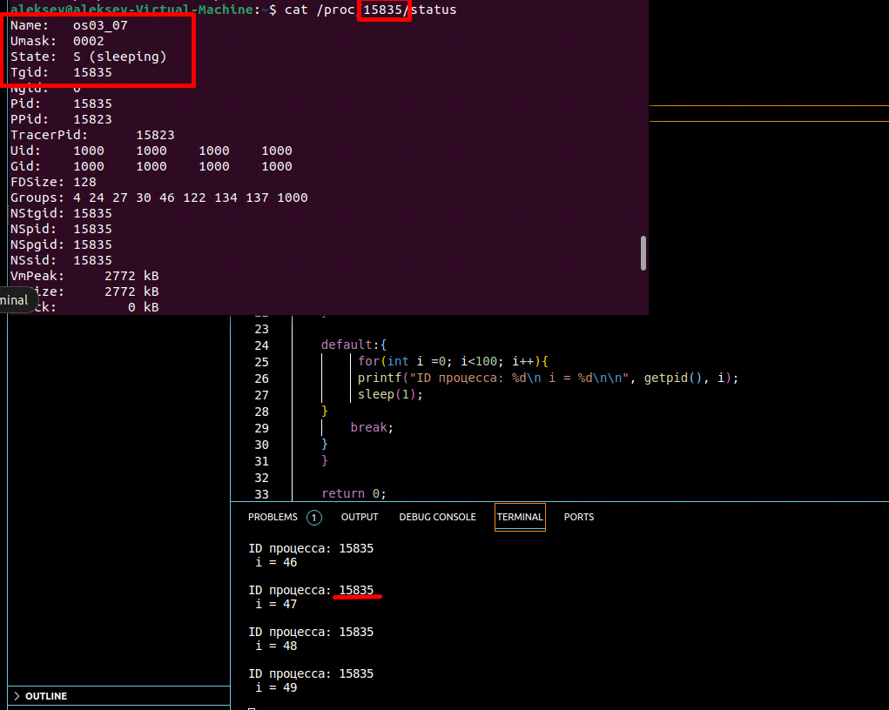

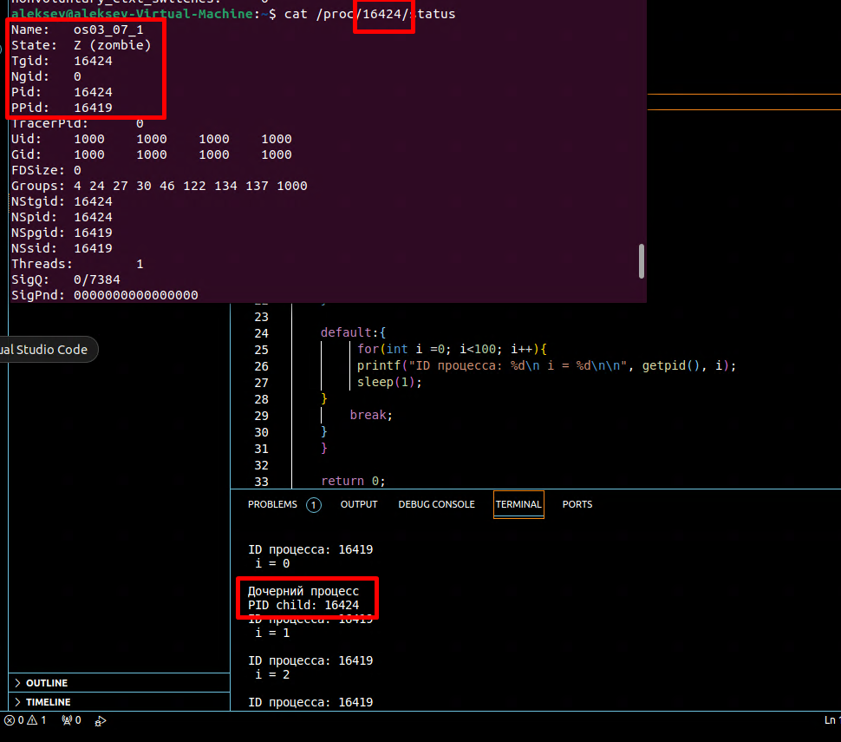

**Отличия system и exec: - Функция `system` выполняет внешнюю команду в новом подпроцессе, передавая команду в командую оболочку операционной системы для выполнения.**

**- Функция `exec` заменяет текущий процесс новым процессом, загружая и выполняя новую программу в текущем процессе.**

**\*Ну и различия в синтаксисе и передаче параметров.**

**Ответы на вопросы:**

1. Что такое POSIX?

**POSIX** (англ. Portable Operating System Interface — переносимый интерфейс

операционных систем) — набор стандартов, описывающих интерфейсы между

операционной системой и прикладной программой (системный API), библиотеку языка C

и набор приложений и их интерфейсов. (уже 1000 раз отвечали на этот вопрос, ну ёлки палки!)

1. Что такое системный вызов?

Системный вызов привилегированного ядра инициирует переключение процессора из пользовательского режима в привилегированный, а при возврате к приложению — переключение из привилегированного режима в пользовательский.

Системный вызов - это механизм, предоставляемый операционной системой, который позволяет приложению обращаться к функциям и сервисам операционной системы. Системный вызов позволяет приложению получать доступ к аппаратному обеспечению, файловой системе, сети и другим ресурсам, контролировать и управлять процессами и потоками.

*Короче обращение к ядру ОС для выполнения определённых задач/операций.

1. Что такое аппаратное прерывание, программное прерывание? (Михал Михалыч забыл, что эти вопросы уже были((((()

Аппаратное прерывание - это сигнал, отправляемый устройству, чтобы привлечь внимание процессора и прервать его текущий рабочий процесс. Прерывание генерируется аппаратным устройством, таким как клавиатура или мышь и заставляет процессор выполнить обработчик прерывания.

Программное прерывание - это сигнал, отправляемый программой (например, другим процессом или ядром операционной системы) для прерывания текущего процесса и передачи управления другой программе или обработчику прерывания.

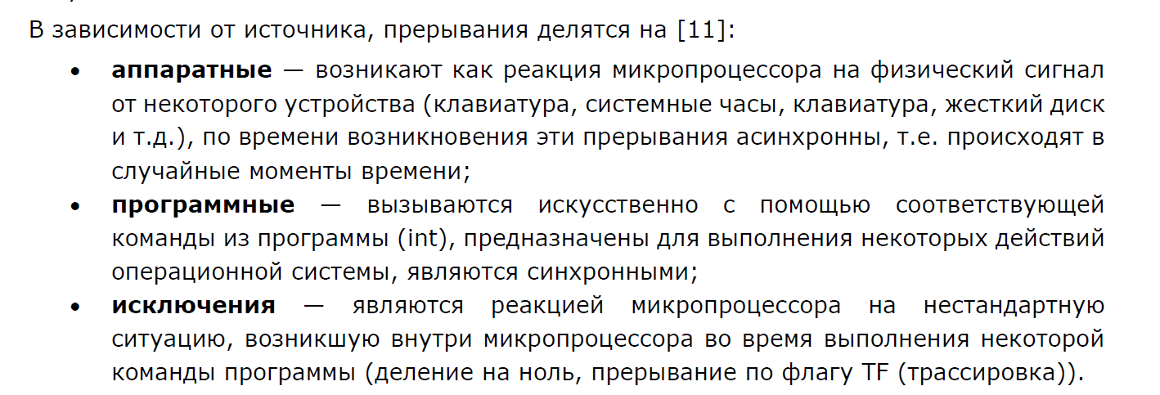

1. Что такое процесс?

Объект ядра ОС, который имеет свой контекст, адресное пространство и т.д. Позволяет скрыть исполняемый код от других процессов (Смелов).

**Процесс** - это экземпляр программы, которая выполняется на компьютере. Он представляет собой набор инструкций, данных и состояния, необходимых для выполнения определенной задачи. Каждый процесс имеет свой уникальный идентификатор (PID) и может включать в себя один или несколько потоков выполнения.

1. Что такое контекст процесса?

Контекст процесса в операционной системе (OS) - это состояние процесса, которое включает информацию о его текущем выполнении, такую как значения регистров процессора, указатели на стек и данные, открытые файлы и другие ресурсы, а также другие атрибуты, необходимые для возобновления выполнения процесса.

**Контекст нужен для сохранения данных при прерывании (чтобы после прерывания продолжить своё выполнение) (мистер Бернацкий)**

1. Что такое родительский и дочерний процесс?

Родительский(ppid) – который создает дочерний)), дочерний(pid) – наоборот. У каждого дочернего есть свой родительский, в верху иерархии – system.



1. Что такое процесс инициализации OS?

Процесс инициализации ОС (например, init в Linux или smss.exe в Windows) - это первый процесс, который запускается при загрузке операционной системы. Он ответственен за запуск и управление другими процессами, инициализацию различных подсистем и настройку окружения операционной системы. Процесс инициализации является родительским для всех других процессов в системе.

1. Перечислите области памяти процесса и поясните их назначение.

Области памяти процесса включают:

- Код (текстовый сегмент) - область памяти, в которой хранится исполняемый код программы.

- Данные - область памяти, в которой хранятся глобальные и статические переменные программы.

- Стек - область памяти, используемая для хранения данных локальных переменных и возврата из функций.

- Куча - область памяти, используемая для динамического выделения памяти во время выполнения программы.

1. Чем отличаются системные процессы от пользовательских?

Системные процессы - это процессы, которые выполняются на уровне ядра операционной системы и имеют привилегированный доступ к системным ресурсам, таким как управление памятью, планирование процессов и управление устройствами ввода-вывода. Пользовательские процессы - это процессы, созданные и выполняемые на пользовательском уровне, обычно в рамках исполняющихся программ. Пользовательские процессы имеют ограниченный доступ к системным ресурсам и выполняются в изолированной среде.

1. Что такое Windows-сервисы, Linux-демоны?

Windows-сервисы и Linux-демоны - это фоновые процессы, работающие в операционной системе без активного участия пользователя. Они обычно запускаются при загрузке системы и выполняют специфические задачи, такие как обслуживание сети, мониторинг ресурсов или предоставление служб другим приложениям или пользователям. Windows-сервисы и Linux-демоны работают в фоновом режиме и обычно не имеют графического интерфейса.

1. С помощью каких системных вызовов можно создать дочерний процесс в Windows? Поясните разницу.

В Windows для создания дочернего процесса можно использовать системные вызовы CreateProcess и CreateThread. Разница между ними заключается в том, что CreateProcess создает новый процесс с отдельной памятью и ресурсами, а CreateThread создает новый поток в рамках существующего процесса, используя его память и ресурсы.

1. С помощью каких системных вызовов можно создать дочерний процесс в Linux? Поясните разницу.

* Fork - системный вызов fork создает точную копию текущего процесса, включая его память и ресурсы. Созданный процесс является дочерним процессом и может выполнять свою собственную логику.
* System - выполняет внешнюю команду в новом подпроцессе, передавая команду в командую оболочку операционной системы для выполнения**.** В качестве параметра передаём название исполняемого файла в дочернем процессе
* Exec - заменяет текущий процесс новым процессом, загружая и выполняя новую программу в текущем процессе. (хотя, по факту, изначально вызываем все равно функцию fork() для создания процесса). В качестве параметров передаем много различных параметров, включая разные флаги, которые по дефолту устанавливаются в ноль.

1. Какие потоки данных доступны любому процессу автоматически?

Любому процессу автоматически доступны три потока данных: стандартный ввод (stdin), стандартный вывод (stdout) и стандартный вывод ошибок (stderr). Стандартный ввод представляет собой входные данные, которые процесс может принимать, стандартный вывод используется для вывода данных, а стандартный вывод ошибок используется для вывода сообщений об ошибках.

1. Поясните назначение системного вызова WaitForSingleObject в Windows-приложении.

Системный вызов WaitForSingleObject в Windows-приложении используется для ожидания завершения указанного объекта (процесса, потока, события и т.д.). Этот вызов блокирует выполнение текущего потока до тех пор, пока указанный объект не завершит свою работу или не будет доступен для обработки.

1. Поясните назначение системного вызова wait в Linux-приложении.

Системный вызов wait в Linux-приложении используется для ожидания завершения дочернего процесса. Когда дочерний процесс завершается, родительский процесс может использовать вызов wait для получения информации о статусе завершения дочернего процесса, такой как код возврата или причина завершения.

1. Дайте развернутое определение процесса OS (опять Михал Михалыч забыл, что мы уже отвечали несколько раз).

Процесс операционной системы (Operating System process) - это экземпляр программы, выполняющейся в операционной системе в результате ее запуска и загрузки в память. Процесс ОС является основной единицей работы операционной системы и обеспечивает выполнение задач, управление ресурсами системы (памятью, процессором, файлами и другими устройствами) и обеспечивает взаимодействие с другими процессами. Каждый процесс имеет свой уникальный идентификатор, пространство адресов памяти и другие системные ресурсы.